08.01.2013

İST265 MATEMATİKSEL İSTATİSTİK

- X₁, X₂ ve X₃ sürekli raslantı değişkenlerinin bileşik olasılık yoğunluk fonksiyonu aşağıda verilmiştir:

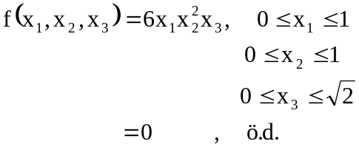

a) 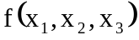’ün olasılık yoğunluk fonksiyonu olduğunu gösteriniz.
b) X₁, X₂ ve X₃, (X₁, X₃)’ün marjinallerini bulunuz.
c) 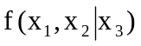 ve 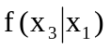 koşullu bileşik olasılık yoğunluk fonksiyonlarını bulunuz.
d) X₁, X₂ ve X₃ bağımsız raslantı değişkenlerimidir?

2. Bir kentte oturdukları evde kiracı değil de ev sahibi olanların gerçek oranı 0.70’dir. Bu kentte 84 aile rasgele seçilip oturdukları evin kendilerinin olup olmadığı sorulur ise, alınan yanıtlara da katsayısı θ=0.70 olan aynı Bernoulli dağılımlarına uyan bağımsız raslantı değişkenleri gözüyle bakılsa, örneklem oranı ’nın hangi olasılıkla 0.64 ile 0.76 arasında çıkabileceğini,

- Çebişev teoremini
- MLT teoremini kullanarak belirtiniz.

3.
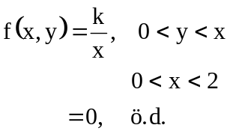

- k sabitini bulunuz.
- 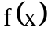 ve 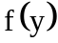 marjinal olasılık yoğunluk fonksiyonlarını bulunuz.
- 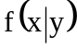 koşullu olasılık yoğunluk fonksiyonunu bulunuz.
- X ve Y bağımsız raslantı değişkenlerimidir?

4. Belli bir ekmek türünün besin değeriyle ilgili bir araştırma, bir dilimdeki tiamin (B₁ vitamini) miktarına, μ=0.260 miligram, σ=0.005 miligram olan bir raslantı değişkeni gibi bakılabileceğini göstermiştir. Çebişev teoremine göre, bu ekmeğin bütün dilimlerinin

- en az 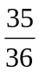’sı
- en az 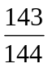’ü hangi değerler arasında tiamin içerir?

5. 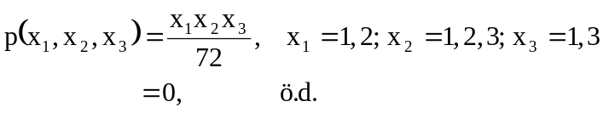

a) 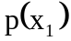, 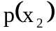 ve 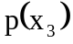 marjinal olasılık fonksiyonlarını bulunuz.
b) 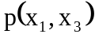 bileşik olasılık fonksiyonunu bulunuz.
c) 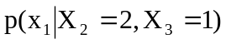 koşullu olasılık fonksiyonunu bulunuz.
d) 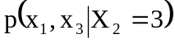 koşullu olasılık fonksiyonunu bulunuz.
e) 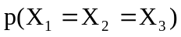 olasılık fonksiyonunu bulunuz.

6. X kesikli raslantı değişkeninin olasılık fonksiyonu aşağıda verilmiştir. Buna göre k sabitini ve Y=2X+1 ise Y raslantı değişkeninin olasılık fonksiyonunu bulunuz.

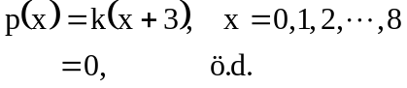

7. X raslantı değişkenlerinin olasılık yoğunluk fonksiyonu aşağıda verilmiştir. Buna göre, k sabitini ve Y=4X ise 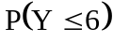 olasılığını Y’nin olasılık yoğunluk fonksiyonundan yararlanarak bulunuz.

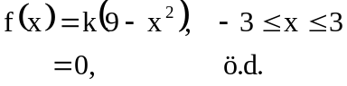

8. X kesikli raslantı değişkeninin olasılık çıkaran fonksiyonu aşağıda verilmiştir:

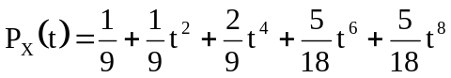

- X kesikli raslantı değişkeninin olasılık fonksiyonunu yazınız.
- X kesikli raslantı değişkeninin moment çıkaran fonksiyonunu bulunuz ve bu fonksiyondan yararlanarak V(X)’i hesaplayınız.

9. 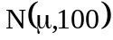 normal dağılımdan n=2 r.ö. X₁, X₂ olsun. s² örneklem varyansı olmak üzere 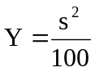’ün g(y) o.y.f.’nunu analitik olarak bulunuz. (Yaz okulu sorusu)

10. 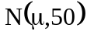 normal dağılımdan n=100 büyüklüğündeki bir rasgele örneklemin varyansı s² ise E(s²) ve V(s²) nedir? Yararlandığınız kuramsal bilgiyi belirtiniz. (Yaz okulu sorusu)

11. 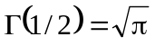 eşitliğini tanıtlayınız (Yaz okulu sorusu)

12. 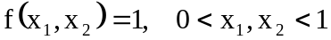 veriliyor. Y₁=X₁+X₂’nin g(y₁) o.y.f. nunu bulunuz (Yaz okulu sorusu)

13. X₁, X₂, X₃, N(0,1) dağılımlı bağımsız r.d.’leri olsun. Buna göre, 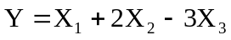’nin g(y) o.y.f.’nunu bulunuz. (Yaz okulu sorusu)

